ABSOLUT RA 45°-Stutzen-Set 20

Schiedel

Eigenschaften

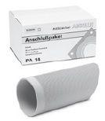

GTIN:

4037494136218

HAN:

100076

Nennweite DN

200,00

Winkel (Grad)

45,00